EXAMEN DE MEJORAMIENTO DE MATEMATICAS PARA TECNÓLOGOS PETROLEROS II

Nombre: Fecha:

1.- Ha llar las siguientes derivadas:

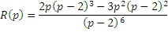

2.- Hallar la siguiente integral:

